**Declaración de originalidad**

El autor y coautores del artículo: **Desplazamiento y desempeño laboral de los profesionales de enfermería en un instituto especializado**, certificamos que es original, es una producción intelectual resultado de: ***investigación***, en donde todos y cada uno de sus elementos responden a la normatización adoptada por la revista.

El documento se encuentra libre de derechos de autor y garantizamos que no hay relación de conflictos de interés. En caso de presentarse algún cuestionamiento al respecto, la responsabilidad será asumida por los autores y exoneramos de cualquier responsabilidad al Programa de Enfermería de la Universidad de Santander UDES, Bucaramanga - Colombia.

Al presentar el documento para sometimiento a publicación en la REVISTA CUIDARTE, comprendemos y aceptamos que:

No podremos presentar simultáneamente el mismo documento a consideración de Comités de otras publicaciones, hasta tanto no obtengamos respuesta de la Revista CUIDARTE sobre la decisión tomada con relación a la aceptación o rechazo del artículo.

Cedemos a la REVISTA CUIDARTE los derechos de autor y propiedad intelectual del manuscrito y autorizamos la publicación del artículo a nivel nacional o internacional en diferentes bases de datos e índices bibliográficos online.

En constancia de lo anterior, se firma la presente declaración en ***Lima - Perú***, ***17 de setiembre de 2018***.

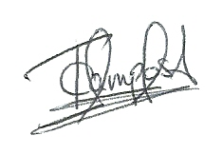 

Patricia Isabel Campos Avellaneda Hugo Gutiérrez Crespo

             DNI: 43214484 DNI: 21886222

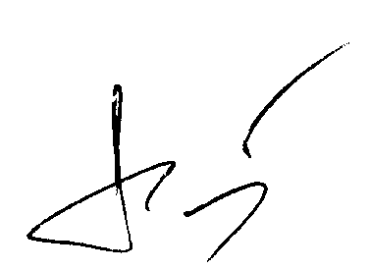

Juan Pedro Matzumura Kasano

DNI: 09165800